Cake marbré tricolore
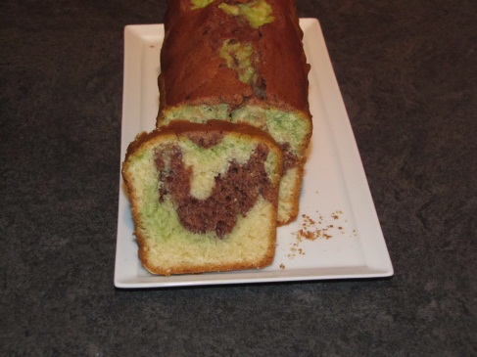
Ingrédients :
- 350 g de farine
- 180 g de sucre
- 150 g de beurre mou
- 4 œufs
- 20 cl de lait tiède
- 2 CàS de cacao amer en poudre
- 2 CàS de pâte à la pistache
- 1 demi sachet de levure chimique
- 1 demi-càc d'extrait de vanille liquide
Recette :
Fouettez le beurre mou avec le sucre en poudre jusqu'à ce que le mélange blanchisse et devienne mousseux. Ajoutez les jaunes d'œufs. Réservez les blancs.
Ajoutez la farine, la levure chimique et le lait tiède. Mélangez jusqu'à ce que la préparation soit bien lisse. Répartissez la pâte dans 3 saladiers différents. Dans le premier saladier, rajoutez le cacao en poudre, dans le deuxième la pâte à la pistache, et dans le troisième la vanille liquide.
Montez les blancs en neige bien ferme, et répartissez-les dans chacun des 3 saladiers. Mélangez délicatement à l'aide d'une maryse.
Beurrez et farinez un moule à cake assez grand et répartissez la pâte en différentes couches pour former les marbrures.
Cuisson :
Enfournez le cake dans un four bien préchauffé à 180°. Laissez cuire le gâteau pendant 40 mn. Je vous conseille de baisser légèrement la température du four (160°) et de cuire le cake quelques minutes de plus pour qu'il soit encore plus moelleux.
Il doit être bien doré. Démoulez le cake sur une grille et laissez-le refroidir.
http://www.evacuisine.fr/

